Устранение носового оттенка голоса с помощью массажа и упражнений
Для устранения носового оттенка голоса придётся немало потрудиться и ребёнку, и логопеду, и, конечно же, любящим родителям.
В первую очередь, надо будет активизировать мягкое нёбо, заставить его двигаться. Для этого понадобится специальный массаж. Если ребёнок слишком мал, массаж делают взрослые:
1) чистым, обработанным спиртом, указательным пальцем (подушечкой) правой руки, в поперечном направлении, производят поглаживание и растирание слизистой оболочки на границе твёрдого и мягкого нёба (в этом случае происходит рефлекторное сокращение мышц глотки и мягкого нёба);
2) те же движения проделывают при произнесении ребёнком звука «а»;
3) произвести зигзагообразные движения по границе твёрдого и мягкого нёба слева – направо и в обратном направлении (несколько раз);
4) указательным пальцем произвести точечный и толчкообразный массаж мягкого нёба недалеко от границы с твёрдым нёбом.
Если ребёнок уже достаточно большой, то он может проделать все эти приёмы массажа сам: кончик языка прекрасно справится с этой задачей. Важно правильно показать, как всё это выполняется. Поэтому понадобится зеркало и заинтересованное участие взрослого. Сначала массаж с помощью языка ребёнок делает при широко открытом рте, а затем, когда проблем с самомассажем уже не будет, он сможет выполнять его уже с закрытым ртом, и совершенно незаметно для окружающих. Это очень важно, так как чем чаще будет выполняться массаж, тем скорее появится результат.
При выполнении массажа надо помнить, что у ребёнка можно вызвать рвотный рефлекс, поэтому не проводите массаж сразу после еды: между приёмом пищи и массажем должен быть хотя бы часовой перерыв. Будьте крайне осторожны, избегайте грубых прикосновений. Не делайте массаж, если у Вас длинные ногти: они могут поранить нежную слизистую оболочку нёба.
Кроме массажа, мягкому нёбу понадобится и специальная гимнастика. Вот несколько упражнений:
1) ребёнку даётся стакан с тёплой кипяченой водой и предлагается выпить её маленькими глоточками;
2) ребёнок полощет горло тёплой кипячёной водой маленькими порциями;
3) утрированное покашливание при широко открытом рте: на одном выдохе не менее 2-3-х покашливаний;
4) позёвывание и имитация позёвывания при широко открытом рте;
5) произнесение гласных звуков: «а», «у», «о», «э», «и», «ы» энергично и несколько утрированно, на так называемой «твёрдой атаке».
Восстановление дыхания
В первую очередь, необходимо устранить причины: провести соответствующие операции, избавиться от аденоидов, полипов, фибром, искривления носовой перегородки, воспалительного отёка слизистой носа при насморке и аллергическом рините, а уже потом, — восстановить правильное физиологическое и речевое дыхание.
Маленькому ребёнку бывает трудно, а порой и неинтересно выполнять упражнения просто по показу. Поэтому используйте игровые приемы, придумывайте сказочные истории, например такие:
«Проветриваем пещеру»
Язычок живёт в пещере. Как и любое помещение, её необходимо часто проветривать, ведь воздух для дыхания должен быть чистым! Есть несколько способов проветривания:
-вдохнуть воздух носом и медленно выдохнуть через широко открытый рот (и так не менее 5 раз);
-вдох ртом и медленный выдох через открытый рот (не менее 5 раз);
-вдох и выдох носом (не менее 5 раз);
-вдох носом, выдох ртом (не менее 5 раз).

«Вьюга»
Взрослый привязывает на ниточки кусочки ватки, свободные кончики ниток закрепляет на своих пальцах, таким образом, получается пять ниточек с ватными шариками на концах. Рука держится на уровне лица ребёнка на расстоянии 20 – 30 сантиметров. Малыш дует на шарики, они кружатся и отклоняются. Чем сильнее будут кружиться эти импровизированные снежинки, тем лучше.
«Ветер»
Проделывается аналогично предыдущему упражнению, но вместо ниточек с ваткой используется лист бумаги, нарезанный снизу бахромой (помните, когда-то такую бумагу прикрепляли на форточки, чтобы отпугивать мух?). Ребёнок дует на бахрому, она отклоняется. Чем более горизонтальное положение примут при этом полоски бумаги, тем лучше.
«Мячик»
У Язычка самая любимая игрушка- мячик. Он такой большой и круглый! С ним так весело играть! (Ребёнок как можно сильнее «надувает» щёки. Следите, чтобы обе щеки раздувались равномерно!)
«Мячик сдулся!»
После продолжительных игр, мячик у Язычка теряет свою округлость: из него выходит воздух. (Ребёнок сначала сильно раздувает щёки, а затем медленно выдыхает воздух через округлённые и вытянутые трубочкой губы.)
«Насос»
Мячик приходится надувать с помощью насоса. (Руки ребёнка выполняют соответствующие движения. Сам он при этом произносит часто и отрывисто звук «с-с-с-…»: губы растянуты в улыбке, зубы почти сжаты, а кончик языка упирается в основание нижних передних зубов. Воздух выходит изо рта сильными толчками).
«Язычок играет в футбол».
Язычок любит играть в футбол. Особенно ему нравится забивать голы с пенальти. (Поставить на противоположной от ребёнка стороне стола два кубика. Это — импровизированные ворота. Перед ребёнком на стол положить кусочек ватки. Малыш «забивает голы», дуя с широкого языка, просунутого между губами на ватный тампон, стараясь «довести» его до ворот и попасть в них. Следите, чтобы щёки при этом не раздувались, а воздух струйкой стекал посередине языка.)
При выполнении этого упражнения надо следить, чтобы ребёнок нечаянно не вдохнул в себя ватку и не подавился.
«Язычок играет на свирели»
А ещё Язычок умеет играть на свирели. Мелодия при этом почти не слышна, зато ощутима сильная струя воздуха, которая вырывается из отверстия свирели. (Ребёнок сворачивает из языка трубочку и дует в неё. Наличие струйки воздуха малыш проверяет на своей ладошке).
«Суок и ключик»
Ребёнок знает сказку «Три толстяка»? Если да, то он наверняка помнит, как девочка-гимнастка Суок играла на ключике замечательную мелодию. Ребёнок пробует это повторить. (Взрослый показывает, как можно свистеть в полый ключик).
Если ключика под рукой не окажется, можно использовать чистый пустой пузырёк (аптечный или из-под духов) с узким горлышком. При работе со стеклянными пузырьками надо быть крайне осторожными: края пузырька не должны быть отколотыми и острыми. И ещё: внимательно смотрите, чтобы ребёнок случайно не разбил пузырёк и не поранился.
В качестве дыхательных упражнений можно использовать и игру на детских музыкальных духовых инструментах: дудочке, губной гармошке, горне, трубе. А также надувание воздушных шариков, резиновых игрушек, мячей.
Все приведённые выше дыхательные упражнения должны выполняться только в присутствии взрослых! Помните, что при выполнении упражнений у ребёнка может закружиться голова, поэтому внимательно следите за его состоянием, и при малейших признаках усталости прекращайте занятие.
Артикуляционные упражнения при ринолалии
При открытой и закрытой ринолалии бывает очень полезно выполнять артикуляционные упражнения для языка, губ и щёк. Часть этих упражнений вы можете найти на страницах нашего сайта в разделах «Классическая артикуляционная гимнастика», «Сказочные истории из жизни Язычка».
Вот ещё несколько. Они призваны активизировать кончик языка:
1) «Лиана»: свесить длинный узкий язык вниз, к подбородку, удерживать в таком положении не менее 5 секунд (повторить упражнение несколько раз).
2) «Удав»: медленно высунуть длинный и узкий язык изо рта (проделать упражнение несколько раз).
3) «Язык удава»: длинным и узким языком, высунутым как можно больше изо рта, проделать несколько быстрых колебательных движений из стороны в сторону (от одного угла рта до другого).
4) «Часики»: рот широко открыт, узкий язык совершает круговые движения, как стрелка часов, касаясь при этом губ (сначала в одну, а потом в другую сторону).
5) «Маятник»: рот открыт, узкий длинный язык высунут изо рта, и двигается из стороны в сторону (от одного угла рта до другого) под счёт «раз – два».
6) «Качели»: рот открыт, длинный узкий язык то поднимается вверх, к носу, то опускается вниз, к подбородку, под счёт «раз – два».
7) «Укол»: узкий длинный язык изнутри надавливает то на одну, то на другую щёку.
Так же можно разнообразить артикуляционную гимнастику
ГАСТРОНОМИЧЕСКИ-ЛОГОПЕДИЧЕСКИЕ ИГРЫ
Веселые артикуляционные упражнения для детей, которые они будут выполнять с большим удовольствием, потому что все упражнения делаются со сладостями!
- Высунь язык и продержи на нем соломинку как можно дольше.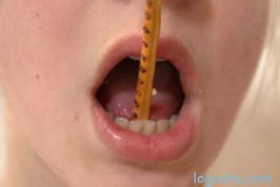
- Втягивай жевательную мармеладку-спагетти в рот через вытянутые в трубочку губы. 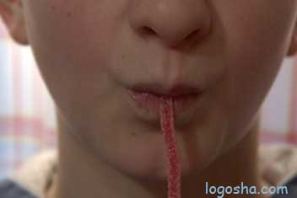
- Ту же длинную мармеладку нужно зажать губами и натянуть рукой. И надо стараться удержать мармеладку губами!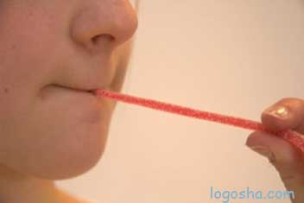
- Открой рот и постарайся удержать соломинку в равновесии на языке. Можно прижать к верхним зубам, но рот закрывать нельзя.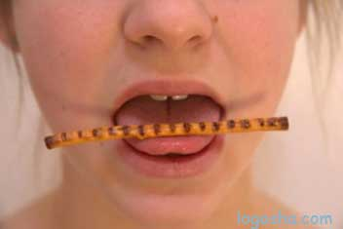
- Сделай усы! Удерживай соломинку у верхней губы с помощью кончика языка. 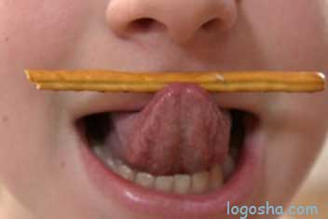
- А теперь делаем усы, удерживая соломинку губами.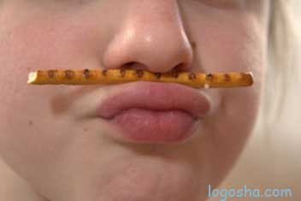
- Теперь задание потруднее: соломинку нужно удержать в вертикальном положении (почти), зажав один конец между нижними зубами и языком.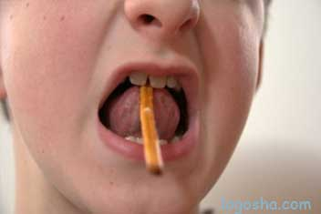
- Удержи шарик-конфетку (или из сухих завтраков) в языке, как в чашке.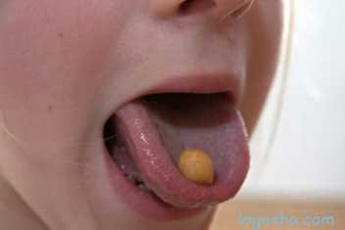
- Пооблизывай чупа-чупс, когда он сбоку, сверху, снизу.
